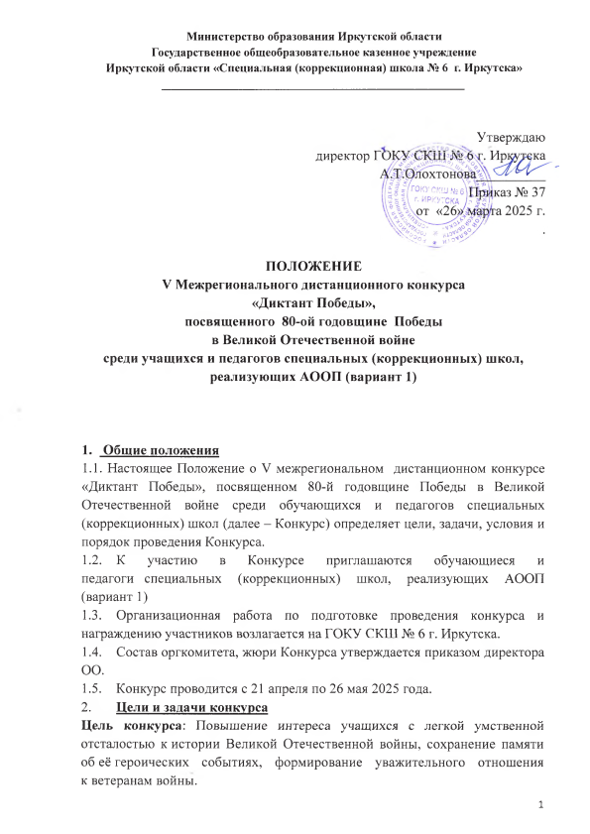**Основные задачи конкурса:**

* Формировать у учащихся с интеллектуальными нарушениями, ценностное отношение к истории страны, историческому и культурному наследию поколений, победам и достижениям предков, уметь применять полученные знания по русскому языку и истории Отечества.
* Развивать патриотические чувства учащихся с интеллектуальными нарушениями.
* Формировать навыки функциональной грамотности   у учащихся.
* Транслировать опыт работы педагогов.
  1. **Участники Конкурса**

3.1.Участниками Конкурса могут быть обучающиеся с нарушением интеллекта и педагоги специальных (коррекционных)  школ  реализующих АООП (вариант 1) Иркутской, Новосибирской областей, Республики Бурятия, Республики Саха (Якутия), Красноярского и Приморского краёв.

* 1. **Условия, сроки  и  порядок  проведения Конкурса**

4. 1. Для участия необходимо заполнить заявку и отправить ее по

электронному адресу: [diktant.pobedi80@mail.ru](mailto:diktant.pobedi80@mail.ru)

4.2. Конкурс проводится в 3 этапа с 21 апреля по 26 мая 2025г. включительно.

**1 этап** - прием работ **с 21 апреля по 25 апреля 2025г.** (рисунки, педагогические разработки) по электронному адресу:  [diktant.pobedi80@mail.ru](mailto:diktant.pobedi80@mail.ru) или лично по адресу: г. Иркутск, ул. Генерала Доватора,14.

**2 этап** – выполнение письменных конкурсных работ **6 мая 2025 г.**

**6 мая в 04.30 (по Московскому времени)** состоится рассылка тестовых заданий и диктанта в формате mp3 (аудио) на электронные почты школ-участников. Для каждой подгруппы (5-6 и 7-8 классы, 9 классы) будут составлены задания в соответствии с программным материалом.

В 0**5.00 (по Московскому времени)** конкурсанты приступают к выполнению заданий. Работы выполняются только шариковой ручкой с чернилами синего цвета. Время выполнения - 40 минут.

Запрещается помогать участникам, допускаются только разъяснения инструкций к грамматическим заданиям диктанта.

**До 07.00. (по Московскому времени) 6 мая** необходимо сканированные работы отправить на электронную почту [diktant.pobedi80@mail.ru](mailto:diktant.pobedi80@mail.ru)

**3 этап** – оценивание конкурсных работ и рассылка наградных материалов**.** Итоги конкурса будут выставлены на сайте школы не позднее 14 мая 2025 г. <https://sh-spck6-irkutsk-r138.gosweb.gosuslugi.ru/>

**Ссылка на наградные материалы будет на сайте ГОКУ СКШ № 6**

**г. Иркутска с 26 мая и будет действительна до 30.06.2025г.**

**5.   Порядок подачи заявок на участие в конкурсе**

5.1. Для участия в Конкурсе подаются заявки и работы **1 этапа** (рисунки и педагогические разработки) **единовременно в одном электронном письме** (Приложение 1) на адрес ГОКУ СКШ № 6 г. Иркутска **с 21 по 25 апреля 2025 года** по электронной почте: [diktant.pobedi80@mail.ru](mailto:diktant.pobedi80@mail.ru).

**Заявки отправлять с электронной почты вашей ОО,**

**туда же будут высланы задания 06.05.2025г (диктант и тестирование)!**

5.2. По всем организационным вопросам обращаться   по телефону 

с.т. 89501293724 –Пьянникова Наталия Анатольевна или

с.т.89246094357 - Назарова Юлия Владимировна

рабочий телефон 8(3952) 38-65-80

**6.  Конкурсные мероприятия**

6.1.Конкурс «Диктант Победы» включает в себя следующие номинации:

6.2. **Конкурс рисунков «Воевали наши деды» для 1-4 классы**

Рисунки, изображающие воевавших в годы ВОВ родственников.

Требования к конкурсным работам:

- количество работ, представленных на Конкурс, **не может превышать 2-х от одной образовательной организации.**

- рисунок может быть выполнен в любой технике, на любом материале

-в правой информационной части располагается информация об авторе работы и кураторе. (Образец ниже).

|  |  |
| --- | --- |
|  | **Название рисунка**  **Автор: Ф.И., возраст автора, класс**  **Педагог: Ф.И.О.**  **ОО:**  Здесь к рисунку дополнительно необходимо предоставить краткую информацию об изображенном герое (ФИО, родственная связь (дед, прадед…), где и кем воевал, звание, награды…..) |

- рисунок принимается в виде фото, с соблюдением эстетических норм и ракурса фотосъемки (формата JPG) или скана PDF.

- рисунки ОБЯЗАТЕЛЬНО должны быть выполнены без помощи родителей или педагогов и подписаны.

-работы, не соответствующие заявленным требованиям в Конкурсе участвовать не будут.

Критерии оценки:

-соответствие теме

- оригинальность

- авторство (ранее нигде не опубликованные)

- качество и эстетичность исполнения работы;

- степень самостоятельности и творческого личностного подхода.

Работы оцениваются по 5- балльной  системе. Все присланные на Конкурс рисунки могут использоваться в дальнейшем для проведения выставок.

6.3. **Конкурс на лучшую педагогическую разработку по теме «Чтоб не забылась та война».**

Количество: 1 разработка от одной ОО.

Требование к конкурсной работе:

- соответствие теме;

- доступность материала заявленной возрастной группе;

- соблюдение требований, предъявляемые к данному виду работы;

-реализация в педагогической разработке принципов коррекционно-развивающей направленности, дифференцированного и индивидуального подхода, обеспечения активности обучающихся;

- оригинальность.

Критерии оценки:

- соответствие содержания поставленным дидактическим целям и задачам

- качество материалов, их соответствие возрастной категории, на которую рассчитан материал

Конкурс оценивается жюри по 5- балльной системе.

6.4. **Написание диктанта «Диктант Победы»**

Диктант в формате mp3 (аудио) + грамматические задания.

Требования:

- 5-6 класс - 1 участник от 5 класса, 1 участник от 6 класса с образовательной организации;

- 7-8 класс -1 участник от 7 класса, 1 участник от 8 класса с образовательной организации.

- выполняется на бланке, предоставленном организаторами 6 мая 2025г.

Критерии оценки:

- отсутствие орфографических, пунктуационных и грамматических ошибок.

- каллиграфия.

- самостоятельность выполнения работы.

Оценивание по 5- балльной системе.

6.5. **Тестирование «Знаю, помню, горжусь»**

По разделам: памятные даты, словарные слова, города-герои, знаменательные битвы, оружие и известные полководцы времен Великой отечественной войны.

Требования:

- 9 классы - 2 участника от ОО.

- отсутствие шпаргалок, каких-либо гаджетов.

- выполнение работы в отведенное время

- количество правильных ответов

**Ссылка на тест будет активна в 05.00 по Москве. Тест выполняется 1 раз.**

**Если ссылка не открывается в браузере Яндекс, попробуйте скопировать ее и открыть в другом браузере.**

**7. Итоги и награждение**

7.1. Победителей Конкурса в каждой номинации определяет жюри.

7.2. Решение жюри фиксируется в оценочных листах.

7.3. Победители определяются по наибольшему количеству баллов в каждой из номинаций.

7.4. Все педагоги и учащиеся участвующие в Конкурсе, не занявшие призовые места, получают сертификат участника. Победители награждаются дипломами.

**8.  Жюри Конкурса**

8.1. Состав жюри формируется организаторами.

- Нечаева Светлана Михайловна, учитель биологии, МБОУ г. Иркутска СОШ № 42.

- Тюменцева Ирина Викторовна, заместитель директора, ГОКУ СКШ № 6 г. Иркутска.

- Ширяева Алена Андреевна, педагог дополнительного образования МБУДО ДДТ Г Иркутска № 5.

- Щербакова Екатерина Евгеньевна, педагог дополнительного образования МБУДО г. Иркутска ДДТ № 5.

- Подлинова Светлана Михайловна, учитель русского языка и литературы МБОУ г. Иркутска СОШ № 42.

- Пьянникова Наталия Анатольевна, учитель, ГОКУ СКШ № 6 г. Иркутска.

- Назарова Юлия Владимировна, учитель, ГОКУ СКШ № 6 г. Иркутска.

- Осипова Ольга Ксенофонтовна, учитель, ГОКУ СКШ № 7 г. Иркутска.

**Организаторы оставляют за собой право вносить изменения в настоящее положение.**

**Приложение 1.**

**Заявка**

на участие во **V Межрегиональном дистанционном конкурсе**

**«Диктант Победы», посвященный 80-ой годовщине Победы**

**в Великой Отечественной войне**

**среди учащихся и педагогов специальных (коррекционных) школ, реализующих АООП (вариант 1)**

Краткое наименование ОО:________________________________________

Адрес электронной почты ОО:______________________________________

**Конкурс рисунков, диктанта, тестирование**

|  |  |  |  |  |
| --- | --- | --- | --- | --- |
| №  п/п | Наименование  ОО | ФИ учащегося полностью, без сокращений, класс | Название  номинации и работы | Ф.И.О. руководителя, полностью, контактный телефон |
| 1 |  |  |  |  |
| 2 |  |  |  |  |
| 3 |  |  |  |  |
| 4 |  |  |  |  |
| 5 |  |  |  |  |
| 6 |  |  |  |  |
| 7 |  |  |  |  |
| 8 |  |  |  |  |

**Конкурс педагогических разработок**

|  |  |  |  |  |
| --- | --- | --- | --- | --- |
| №  п/п | Наименование  ОО | ФИО педагога полностью, без сокращений | Название  работы | Контактный телефон |
| 1 |  |  |  |  |